Приложение № 1 к решению Думы
Невьянского муниципального округа
от 25.02.2026 № 19
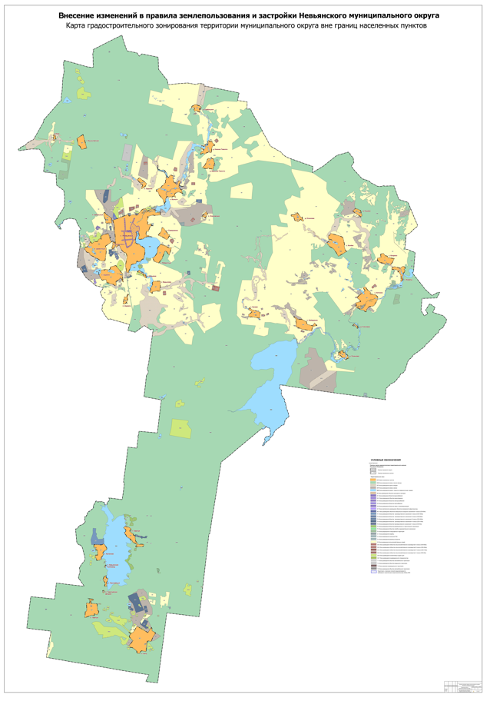

Приложение № 2 к решению Думы
Невьянского муниципального округа
от 25.02.2026 № 19
